25.1(pondelok)SVOV
Moja dovolenka snov
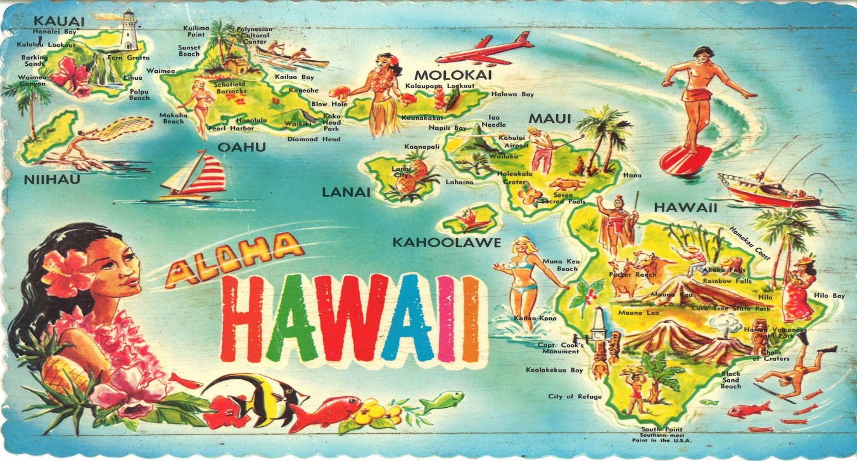
Vyrobíme si Hawaii veniec.
Aloha družinári.
Aloha je slovo v havajskom jazyku , ktorý má mnoho významov a to ako jediné slovo, a ak je použitý v súvislosti s inými slovami, ale najčastejšie použitie sú ako pozdrav, rozlúčka, alebo oslovenie. Aloha je tiež bežne používaný znamenať lásku a môžu byť taktiež použité na vyjadrenie súcitu, ľútosti.
